PRACE ORYGINALNE
Marcin BEDNAREK’
Piotr BUDZYŃSKI1
Marek TRYBUS’
Wojciech SZCZEPAŃSKI2
Leszek BOLT’
Zbigniew BIESIADA’

Własne doświadczenia w leczeniu brzuszno miednicznej postaci promienicy
’II Katedra Chirurgii Ogólnej UJ Collegium Medicum
Kierownik:
Prof, dr hab. n. med. Kazimierz Rembiasz
2Katedra Patomorfologii UJ Collegium Medicum
Kierownik:
Prof, dr hab. n. med. Dariusz Adamek
Dodatkowe słowa kluczowe:
promienica brzuch miednica leczenie operacyjne
Additional key words: actinomycosis abdomen pelvis
surgical treatment
Autorzy nie deklarują konfliktu interesów
Otrzymano: 02.10.2017
Zaakceptowano: 07.11.2017
Adres do korespondencji: Dr hab. n. med. Marek Trybus II Katedra Chirurgii UJ CM 31-501 Kraków ul. Kopernika 50 tel.: +48 12 351 66 61 fax: +48 12 351 67 51 e-mail: m_trybus@interia.pl
Wstęp: Promienica wywoływana jest przez bakterie z rodzaju Acti- nomyces. Występuje rzadko i może przysparzać znaczne trudności diagnostyczne, przez co zwykle rozpoznawana jest po leczeniu operacyjnym. Schorzenie to nie tworzy typowego obrazu klinicznego i występować może w postaci ziarniniakowa- to-włóknistych nacieków zapalnych, guzów, ropni czy też przetok.
Materiał i Metodyka: W pracy przedstawiono doświadczenia własne w leczeniu 7 chorych w II Katedrze Chirurgii Ogólnej UJ CM w latach 2000-2016, u których ostatecznie rozpoznano brzuszno-miedniczej postać promienicy.
Wyniki: Wszystkie rozpoznania ustalono pooperacyjnie: u 6 chorych na podstawie wyniku badania histopatologicznego tkanek pobranych śródoperacyjnie, zaś u 1 chorego-ba- daniem bakteriologicznym materiału również pobranego śródoperacyjnie.
Wielopostaciowość promienicy powoduje trudności jej różnicowania z zaawansowaną chorobą nowotworową w obrębie jamy brzusznej lub swoistymi zapaleniami jelit (głównie chorobą Leśniowskiego-Crohna) jak również z innymi chorobami infekcyjnymi (nokardioza, gruźlica). Niekiedy może przybierać postać ostrych schorzeń jamy brzusznej wymagającej doraźnej interwencji chirurgicznej, co miało miejsce u 3 leczonych przez nas chorych.
Wnioski: Prawidłowe przeprowadzone leczenie operacyjne, szybkie postawienie ostatecznego rozpoznania i długotrwała celowana antybio- tykoterapia to warunki konieczne do wyleczenia tej choroby. Postępowanie takie u leczonych przez nas chorych umożliwiło ich trwałe wyleczenie, co zostało potwierdzone podczas odległych badań kontrolnych.
Wstęp
Promienica jest rzadką, przewlekłą chorobą zakaźną. Wywołują ją Gram-do- datnie bakterie głównie beztlenowe, rzadziej mikroaerofilne z rodzaju Actinomyces [1-4]. Stanowią one saprofityczną florę
Actinomycosis is an infectious bacterial disease caused by Actinomyces species. It is rare disease anc may cause significant diagnostic dif Acuities, which is usually diagnosec after surgery. It has no typical clinica picture and can present as fibrous inflammatory infiltration, tumor, ab scess or fistula.
Material and Methods: The stud) presents our own experience in ths treatment of 7 patients hospitalizec in 2nd Department of General Surgeiy UJ CM from 2000 to 2016 in whoiT abdominopelvic actinomycosis was eventually diagnosed.
Results: In all patients final diag nosis was established postopera tively: in 6 of on the basis of histologi cal examination of tissue specimer obtained during surgery, in 1 on the basis of postoperative bacteriológica analysis.
Diverse clinical picture causes difficulties in differentiating it fron advanced abdominal neoplasm, in flammatory bowel disease (Crohn’s disease) or other rare infectious dis eases (nocardiosis or tuberculosis) Sometimes it can take the form of ar acute abdominal disease requirinç immediate surgical intervention-situ ation found in 3 of our patients.
Conclusions: Appropriate surgi cal treatment, rapid diagnosis anc long-term targeted antibiotic therap) are the necessary conditions for the recovery. Such treatment in our pa tients allowed permanent recovery which was confirmed during long term follow-up.
bytującą głównie w nosogardzieli (szcze golnie w kryptach migdałków), przewodzie pokarmowym i żeńskich drogach rodnych wywołują więc infekcje o charakterze en dogennym. Do powstania ich nazwy przy czynił się kształt ich strzępek w postać
664
M. Bednarek i wsp

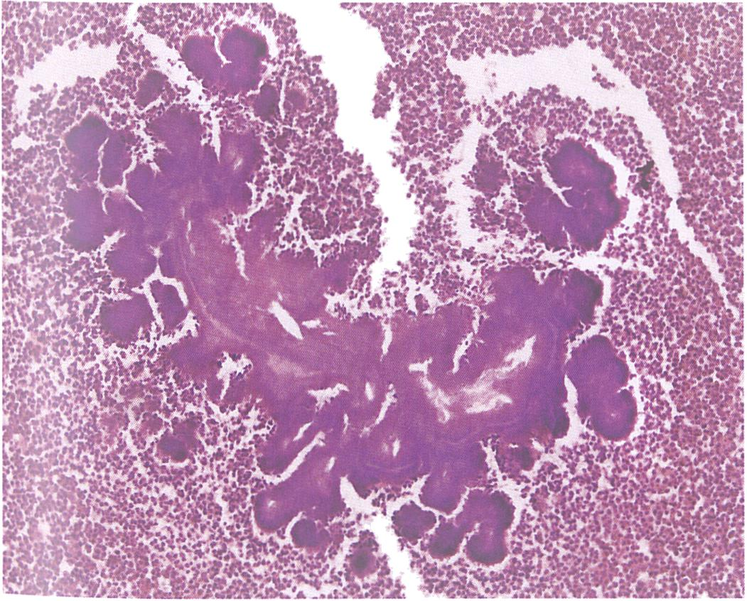
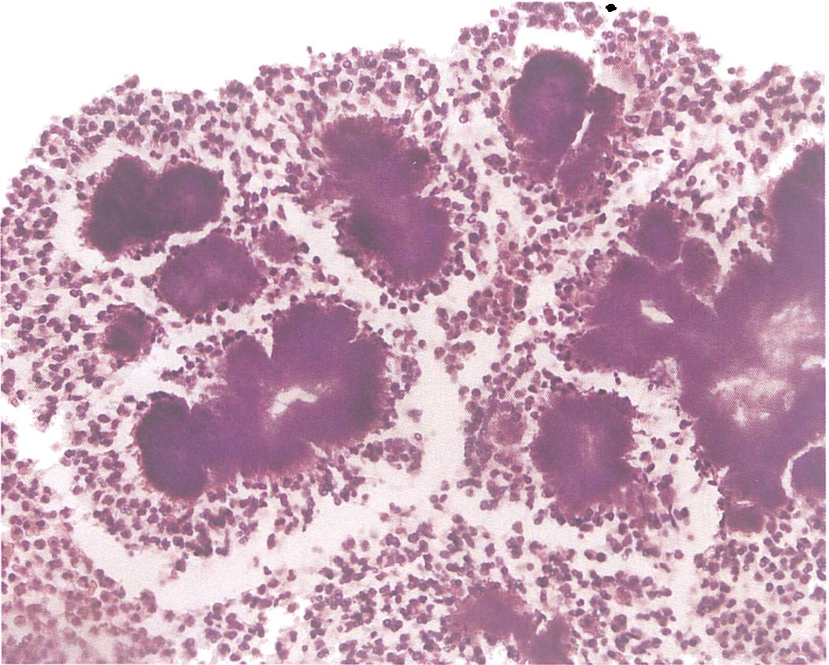
ozgałęzionych promieniście lub nitkowa- ych form [1,2,5-14]. Zjadliwość tych drobnoustrojów nie jest duża, więc do rozwoju nfekcji konieczne jest przerwanie bariery bankowej lub spadek odporności [1-5,15- 17]. Bardzo często dochodzi do wtórnego nadkażenia innymi szczepami bakteryjnymi. Zmiany promienicze najczęściej lo- <alizują się w obrębie głowy i szyi, jamy orzusznej i miednicy oraz klatki piersiowej, ^ramienica daje niespecyficzne objawy diniczne, a ponieważ infekcja toczy się orzekraczając bariery anatomiczne tkanek, zwykle z tworzeniem ziarniniakowato-włók- nistych nacieków zapalnych, ropni i prze- :ok często zostaje klinicznie błędnie roz- ooznawana - jako zaawansowana choroba nowotworowa, przewlekła choroba zapalna (np. choroba Leśniowskiego-Crohna) ub inne infekcje (nokardioza czy gruźlica) ’1,3,5,11,13,17-22]. Czasami zaostrzenie dolegliwości prowadzi do rozwoju objawów przypominających choroby z grupy „ostrego brzucha" [3,4,7,16,20,23-27]. Ogniska choroby mogą występować w każdym narządzie jamy brzusznej. Najczęściej lokalizują się w jelicie grubym (okolica kąt- nicy z wyrostkiem robaczkowym), układzie rodnym kobiet, układzie moczowym (w tym w przetrwałym moczowniku), jak również w powłokach jamy brzusznej i w okolicy □kołoodbytniczej. Rzadziej niż co u dziesiątego chorego udaje się ustalić rozpoznanie przed zabiegiem operacyjnym, podczas gdy podstawą leczenia tej choroby ¡est antybiotykoterapia [1-4,16,28].
Promienica (Actinomycosis) została po raz pierwszy opisana przez Pon- ficka w 1879 roku [2,5,6,8-12,15,29-31]. Wniknięcie do ustroju, możliwe jest tylko poprzez uszkodzoną błonę śluzową lub skórę, co może mieć miejsce w przypadku zadrapań, ekstrakcji zębów, zabiegów operacyjnych lub endoskopowych, a także stosowania antykoncepcji pod postacią wkładek domacicznych-IUD. Choroba może powodować ropnie, trudno gojące się przetoki, czy też zmiany o charakte
rze guza [5,6,8-12,14,18,30,32]. Niektórzy autorzy uważają, że rozwojowi zakażenia sprzyja spadek odporności towarzyszący np. leczeniu białaczek i chłoniaków, immunosupresja po wykonanym przeszczepie, a także cukrzyca [2,14,15,31]. Niekiedy z pierwotnego ogniska zakażenia drogą krwionośną dochodzi do powstania wtórnych ognisk promienicy np. w wątrobie, kościach i ośrodkowym układzie nerwowo- wym, co znacznie pogarsza rokowanie [9].
Zakażenie promienicą może lokalizować się w okolicy twarzowo-szyjnej (31-65%), klatki piersiowej (15-33%) oraz jamy brzusznej (10-36%) i miednicy (3%) [1,5-7,9-11,13,15,18,24,26,30,31,33,34]. Jedynie w obserwacji dotyczącej populacji islandzkiej, stwierdzono znacznie częstszą lokalizację w miednicy (36%) aniżeli w klatce piersiowej (2%) [7]. Wśród wyizolowanych u człowieka ok. 39 gatunków promieniowców najczęściej występują Actinomyces isreali, Actinomyces propinica oraz Actinomyces naeslundi [5,10,14,24,32,35]. Zapadalność na pro- mienicę wynosi 0,86-1/rok/100 tysięcy ludności [7]. W obszarach wiejskich występuje ona 10-krotnie częściej w porównaniu z terenami miejskimi. Wiek chorych wynosi od 20 do 69 lat [5,7,9,26,30,36]. Średni wiek zachorowań u kobiet to 38-39,2 lat a u mężczyzn- 36 lat [8,30].
Z danych epidemiologicznych wynika, że choroba ta, biorąc pod uwagę wszystkie lokalizacje, 3 razy częściej występuje u mężczyzn niż u kobiet [5]. W badaniu przeprowadzonym na terenie Islandii kobiety chorowały częściej niż mężczyźni (K/M=1,64) [7], jednak Wang, dla populacji południowego Tajwanu, wykazał, że częstość występowania choroby u kobiet i mężczyzn jest porównywalna (K/M=1,1/1) [26]. W postaci brzusznej z uwzględnieniem miednicy proporcje te są odmienne, kobiety chorują 5 razy częściej niż mężczyźni, co tłumaczy się używaniem antykoncepcyjnych wkładek domacicznych [10,12,13,30,37]. Rozpoznanie przed
zabiegiem operacyjnym nie jest częste i opiera się na badaniu mikrobiologicznym lub histologicznym u 4,6%-10% chorych [1- 4,9,10,13,14,16,27,28,31].
W pracy przedstawiono 7 chorych z brzuszną, miedniczną i okołoodbytnicza lokalizacją promienicy leczonych w Oddziale Klinicznym II Katedry Chirurgii Ogólnej Szpitala Uniwersyteckiego w Krakowie w okresie od stycznia 2000 do lutego 2017.
Opisy przypadków
Przypadek 1. Chory lat 47 został przyjęty do Kliniki z powodu kilkudniowych dolegliwości bólowych brzucha zlokalizowanych w podbrzuszu oraz nad prawym talerzem biodrowym, którym towarzyszyły nudności. Fizykalnie stwierdzono wzmożone napięcie mięśniowe i objaw Blumberga w prawym podbrzuszu. Nad prawym talerzem biodrowym był wyczuwalny ograniczony opór patologiczny. Ciepłota ciała wynosiła 37,6°C. W badaniach laboratoryjnych stwierdzano podwyższoną do-11,2 G/l-liczbę krwinek białych. Pacjenta zakwalifikowano do operacji w trybie doraźnym. Śródoperacyjnie stwierdzono guz okolicy kątnicy obejmujący wyrostek robaczkowy i końcowy odcinek jelita cienkiego, który usunięto zespalając jelito biodrowe z okrężnicą wstępującą. Przebieg pooperacyjny był niepowikłany. W pooperacyjnym badaniu histopatologicznym stwierdzono promienicę wyrostka robaczkowego. Po otrzymaniu wyniku do terapii włączono amoksycylinę z kwasem klawulanowym przez 4 miesiące. W odległej kontroli po 8 miesiącach chory pozostawał bez objawów infekcji promieniczej.
Przypadek 2. Chory lat 19 zgłosił się do Kliniki z powodu kilkugodzinnych dolegliwości bólowych brzucha zlokalizowanych nad prawym talerzem biodrowym z towarzyszącymi nudnościami oraz gorączką 38°C. Podobne dolegliwości występujące 4 tygodnie wcześniej ustąpiły samoistnie. W badaniu przedmiotowym przy przyjęciu stwierdzano bolesność palpacyjną w pra
Rycina 1
Kolonie promieniowca otoczone cienką różową otoczką wśród ropnej treści (Chory lat 47).
Actinomycosis colony surrarounded by thin border among purulent exudate (Patient age 47).
Rycina 2
Inne ognisko kolonii promieniowca (Chory lat 47).
Another actinomycosis colony (Patient age 47).
Przegląd Lekarski 2017 /74/12
665

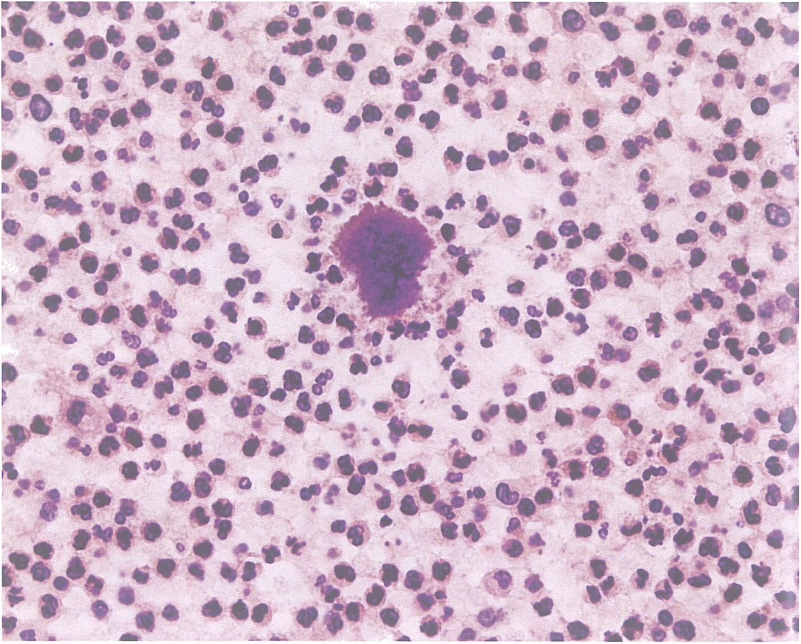
wym podbrzuszu, bez towarzyszących objawów otrzewnowych. W badaniu per rectum występowała bolesność przy ucisku na prawą ścianę odbytnicy. Badania laboratoryjne oraz USG jamy brzusznej nie wykazywały odchyleń od normy. Choremu wykonano laparoskopię i stwierdzono ro- powiczo zmieniony, położony zakątniczo wyrostek robaczkowy, który usunięto. Chory został wypisany z Kliniki w 4 dobie po zabiegu. Po otrzymaniu wyniku histopatologicznego, w którym stwierdzono promie- nicę wyrostka robaczkowego, włączono amoksycilinę przez 30 dni. W kontroli odległej po roku chory nie miał objawów chorobowych.
Przypadek 3. Chora lat 52 została przyjęta do Kliniki w trybie planowym z powodu guza okolicy zgięcia śledzionowego. W wywiadzie od ok. 3 miesięcy występowały u niej dolegliwości bólowe brzucha zlokalizowane pod lewym łukiem żebrowym, nasilające się szczególnie w nocy. Towarzyszyło im oddawanie 3-4 biegunkowych stolców w ciągu doby, stany podgorączkowe, utrata łaknienia oraz spadek ciężaru ciała (około 5 kg). W badaniach obrazowych (USG, TK jamy brzusznej) uwidoczniono hypoechogeniczną zmianę o wymiarach 4x10 cm modelującą zstęp- nicę. Badanie endoskopowe jelita grubego wykazało zaczerwienienie błony śluzowej zstępnicy, a w jej dalszej części zwężenie i usztywnienie ściany. W wycinkach pobranych ze ściany zmienionego jelita grubego badanie mikroskopowe wykazało obrzęk i niewielki naciek z komórek limfoidalnych blaszki właściwej. Chorą zakwalifikowano do laparotomii. Śródoperacyjnie stwierdzono niewielką ilość klarownego płynu w jamie otrzewnej oraz guz obejmujących naciekiem krezkę jelita grubego okolicy zgięcia śledzionowego, powłoki brzuszne, torebkę nerki lewej oraz więzadło Treitza. Wykonano lewostronną hemikolektomię wraz z guzem, a następnie zespolono poprzecznię z esicą. Przebieg pooperacyjny był niepowikłany. Badanie histologiczne preparatu operacyjnego wykazało obecność guza uformowanego wokół krezki o wymiarach 8x10 cm, zawierającego obfite, mieszanokomórkowe nacieki zapalne, rozrost komórek fibroblastycznych i ognisko ropne zawierające kolonie promieniowca. Po otrzymaniu tego wyniku zastosowano amoksycylinę z kwasem klawulanowym. Odległa kontrola po 9 miesiącach nie wykazała objawów infekcji pro- mieniczej.
Przypadek 4. Chory lat 17 został przyjęty do kliniki z powodu nacieku zapalnego krocza i okolicy odbytu. Wcześniej przez około 4 lata był nieskutecznie leczony przez lekarza rodzinnego z powodu zmian zapalnych okolicy odbytu. Ich nasilenie zwiększyło się 4 miesiące przed hospitalizacją. Na lewym pośladku otworzyła się przetoka ropna. W trakcie diagnostyki przedszpitalnej wykluczono chorobę Le- śniowskiego-Crohna. Badanie bakteriologiczne materiału z przetoki wykazało wzrost baterii Staphyloccocus aureus oraz Escherichia coli. Zastosowana antybioty- koterapia celowana nie przyniosła poprawy
klinicznej. W badaniu fizykalnym u chorego stwierdzono naciek zapalny krocza z ujściami przetok ropnych w okolicy spoidła przedniego i tylnego odbytu oraz na lewym pośladku w odległości 3 cm od jego brzegu. W badaniu per rectum stwierdzono ścień- czenie i zbliznowacenie zwieracza odbytu. Ściana odbytnicy tuż powyżej zwieracza wykazywała obecność ubytków śluzówki. W badaniach laboratoryjnych krwi nie stwierdzano istotnych odchyleń od normy, liczba krwinek białych wynosiła 7,6x10A3/ Ul. Chorego operowano w trybie doraźnym. Rozcięto kanały przetok i je zdrenowano. Badanie histopatologiczne materiału pobranego z przetok wykazało cechy przewlekłego nacieku zapalnego. Dopiero ocena preparatu bezpośredniego wymazu z przetok wykazując nici Gram-dodatnich promieniowców pozwoliła na postawienie właściwego rozpoznania. W otrzymanym wyniku badania bakteriologicznego treści pobranej śródoperacyjnie stwierdzono obecność Actinomyces oraz Pseudomonas aeruginosa i Escherichia coli wrażliwych na Ciprofloksacynę. Chorego wypisano z zaleceniem leczenie ciprofloksacyną (2x0,25 g) oraz Metronidazolem (3x0,25 g) i skierowano do Kliniki Chorób Zakaźnych UJ CM celem kontynuacji leczenia. Leczenie kontynuowano przez 8 tygodni. Kontrola po 12 tygodniach nie wykazała zmian patologicznych.
Przypadek 5. Chora lat 43 została przyjęta do Kliniki z powodu trwających 2 dni dolegliwości bólowych w podbrzuszu promieniujących do okolicy krzyżowo- -lędźwiowej. W badaniu przedmiotowym stwierdzono rozlaną bolesność uciskową brzucha z obroną mięśniową i objawem Blumberga. Liczba krwinek białych była podwyższona do 14,2 G/l. W USG jamy brzusznej wykazano obecność wolnego płynu w jamie Douglasa. Rozpoznano
Rycina 3
Drobne kolonie promieniowca wśród wysięku ropnego (Chora I. 61). Small colonies of Actinomycosis among purulent exudate (Patient age 61).
zapalenie otrzewnej i chorą zoperowano w trybie doraźnym. Śródoperacyjnie stwierdzono nacieczony zmieniony zapalnie narząd rodny oraz ropień w zatoce Douglasa. Z udziałem konsultującego ginekologa usunięto macicę zawierającą antykoncepcyjną wkładkę (IUD) wraz z jajowodami, pozostawiając jajniki. Po zabiegu włączono antybiotykoterapię cefalosporyną I generacji (cefazolina 3x1,0 g) i Meteronidazol 3x0,5 g przez tydzień. Po otrzymaniu wyniku badania histopatologicznego, w którym stwierdzono przewlekłe, włóknikowo-ropne zapalenie jajowodów i w świetle jednego z nich obecne skupisko kolonii promienicy, włączono roksytromycynę 2x0,15 g przez 8 tygodni. Kontrola po 3 miesiącach nie wykazała objawów infekcji promieniczej.
Przypadek 6. Chora lat 61 została przyjęta do Kliniki z powodu guza stwierdzonego badaniem palpacyjnym w prawym podbrzuszu. W ciągu ostatnich 2 lat u chorej występowały bóle tej okolicy. Z tego powodu dwukrotnie miała wykonaną kolonoskopię, jednak wziernikowanie za każdym razem przerywano po dotarciu do zgięcia wątrobowego z powodu silnych dolegliwości bólowych. Tomografia komputerowa jamy brzusznej wykonana 5 miesięcy przed przyjęciem nie wykazywała zmian patologicznych. Ponadto chora była leczona z powodu cukrzycy typu II. W badaniu fizykalnym przy przyjęciu stwierdzono nad prawym talerzem biodrowym twardy, nieruchomy opór o średnicy około 10 cm, bolesny palpacyjnie. Wykonana po przyjęciu w znieczuleniu ogólnym kolonoskopia wykazała nieregularne ukształtowanie kątnicy bez zmian patologicznych dotyczących jej śluzówki. W USG jamy brzusznej wykryto pogrubienie ściany kątnicy i wstępnicy do około 5-6 mm. Chorą poddano laparotomii. Śródoperacyjnie stwierdzono twardy guz naciekający kątnicę. Wycięto prawą po-
666
M. Bednarek i wsp.

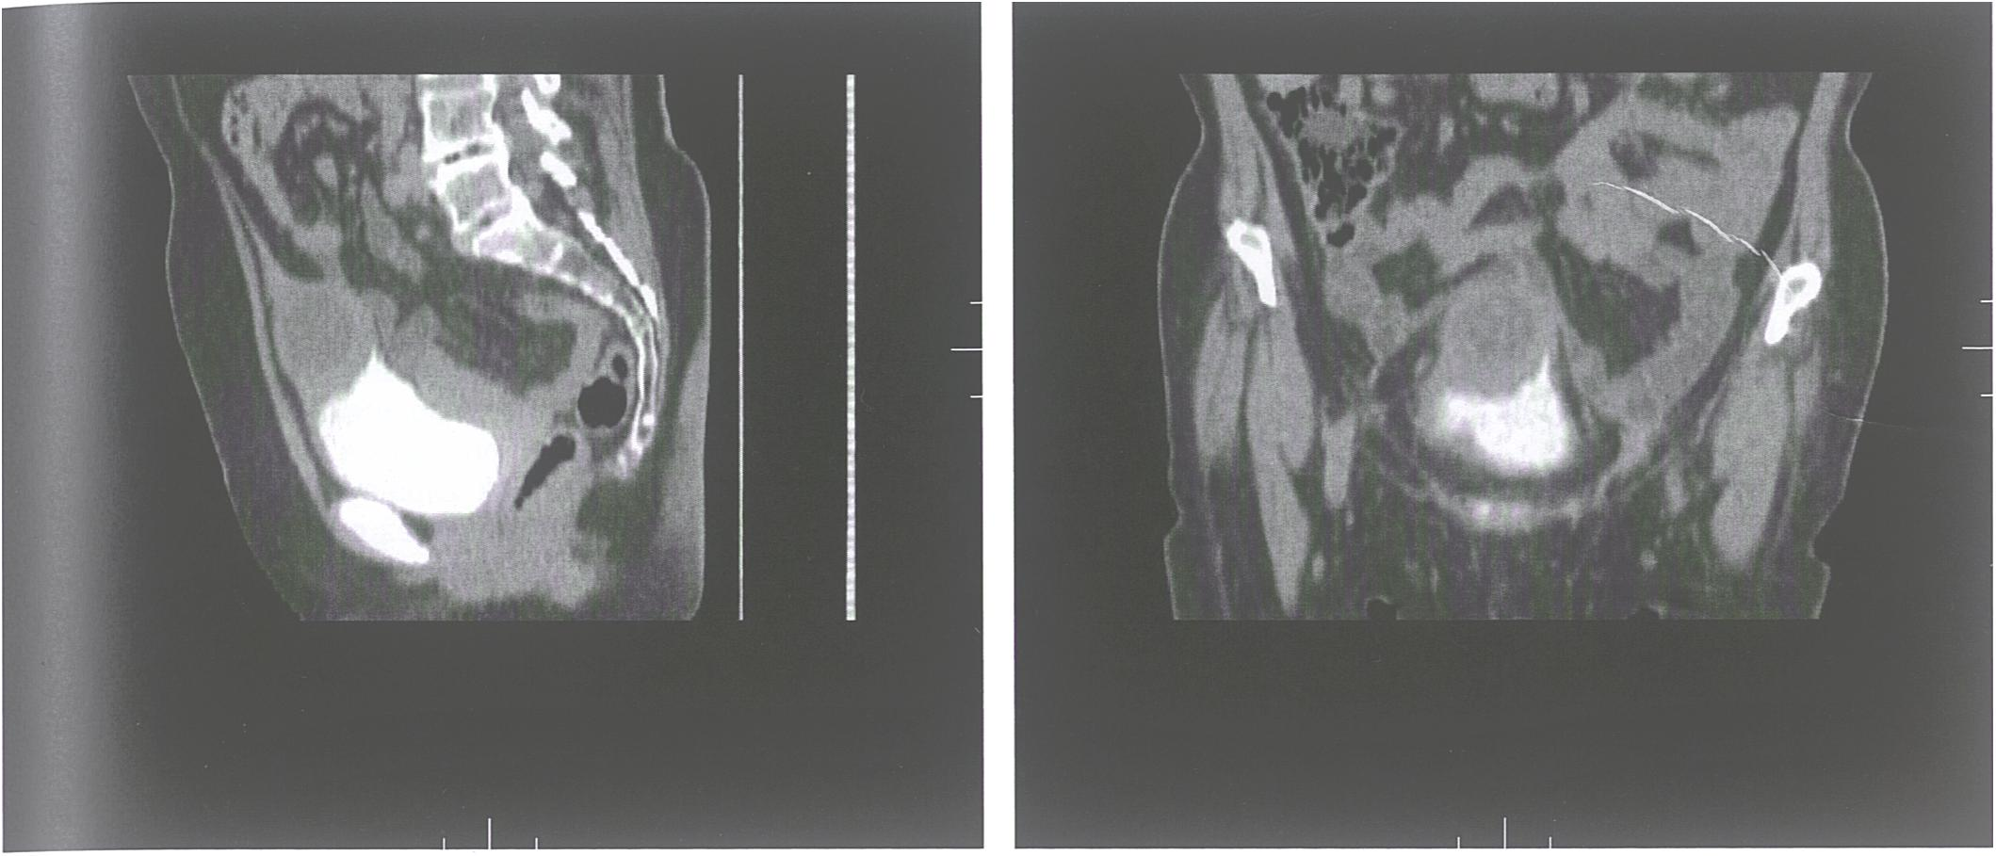
Rycina 4
TK miednicy z guzem moczownika w projekcji bocznej. Pelvis CT scan revealing tumor of urachus-lateral view.
Rycina 5
TK miednicy z guzem moczownika w projekcji czołowej. Pelvis CT scan revealing tumor of urachus-frontal view.
Tabela I
Charakterystyka chorych.
Patients' characteristics.
 | Patient 1 | Patient 2 | Patient 3 | Patient 4 | Patient 5 | Patient 6 | Patient 7
Płeć | M | M | K | M | K | K | K
Wiek | 47 | 19 | 52 | 17 | 43 | 61 | 70
Środowisko | miasto powyżej  100 tys. | miasto powyżej  100 tys. | miasto powyżej 100 tys. | miasto powyżej  100 tys. | wieś | miasto poniżej  100 tys. | miasto powyżej  100 tys.
Lokalizacja | wyrostek robaczkowy | wyrostek robaczkowy | krezka ok. zgięcia śledzionowego | okolica odbytu | jajowód | okolica kątnicy | moczownik
Czas trwania dolegliwości | kilka dni | kilka godzin | 3 miesiące | 4 lata | kilka dni | 2 lata | 4 miesiące
Dolegliwości | ból w podbrzuszu nudności | ból w podbrzuszu nudności | ból pod lewym lukiem żebrowym, utrata łaknienia, spadek wagi ciała, zmiana regularności i charakteru wypróżnień | zmiany zapalne wokół odbytu | rozlane zapalenie otrzewnej | ból zlokalizowany nad prawym talerzem biodrowym | ból podbrzusza oraz dolegliwości dyzuryczne
Rozpoznanie | pooperacyjne badanie hist.-pat. | pooperacyjne badanie hist.-pat. | pooperacyjne badanie hist.-pat. | posiew z rany | pooperacyjne badanie hist.-pat. | pooperacyjne badanie hist.-pat. | pooperacyjne badanie hist.-pat.
Iowę okrężnicy. Badanie histopatologiczne preparatu pooperacyjnego wykazało naciek promieniczy w tkance tłuszczowej przyjelitowej obejmujący od zewnątrz ścianę jelita. W przebiegu pooperacyjnym chorej włączono cefuroksym (3x1,5 g) wraz z Meteronidazolem (3x0,5 g) przez 5 dni, a po uzyskaniu rozpoznania promienicy doxycyklinę. Chora kontynuowała terapię (doxycycliną 2x0,1 g) przez 9 miesięcy. Po terapii czuje się dobrze i nie ma cech nawrotu promienicy.
Przypadek 7. Chora I. 70 została przyjęta do Kliniki w celu leczenia operacyjnego z powodu guza w lokalizacji odpowiadającej moczownikowi. Cztery miesiące przed hospitalizacją u chorej pojawiły się okresowe bóle w podbrzuszu. W późniejszym okresie dołączyły się objawy dyzurycz- ne. W badaniu palpacyjnym stwierdzono w podbrzuszu środkowym okrągły opór patologiczny o średnicy ok. 7 cm. W tomografii komputerowej (TK) jamy brzusznej i miednicy opisano rozmiękający centralnie, hyperwaskularyzowany, grubościenny guz torbielowaty o intensywnie wzmacniającej po kontraście ścianie w łączności
z przednio-górną ścianą pęcherza moczowego o wymiarach 50x45x54 mm. Szczyt guza połączony był z otrzewną na poziomie pępka cienką powrózkowatą strukturą. Badanie USG jamy brzusznej wykazało guz o średnicy 56 mm modelujący ścianę pęcherza moczowego. Chora została zakwalifikowana do planowego leczenia operacyjnego. Śródoperacyjnie stwierdzono w podbrzuszu przedotrzewnowo położony guz z naklejoną w tym miejscu siecią. Wycięto go z częścią ściany pęcherza moczowego. Pęcherz moczowy zeszyto w sposób typowy. Przebieg pooperacyjny był niepowikłany. Chora została wypisana z Kliniki w 9 dobie po zabiegu. W badaniu histopatologicznym stwierdzono torbielowatą zmianę o wymiarach 70x60x60 mm o grubej ścianie, w części zbudowanej z tkanki ziarniniakowo-włóknistej, ogni- skowo z obecnością mięśniówki gładkiej, nieposiadającą wyściółki nabłonkowej. Wewnętrzna powierzchnia była pokryta obfitym wysiękiem zapalnym z obecnością licznych granulocytów obojętnochłonnych oraz mniej licznych plazmocytów i makro- fagów. W obrębie wysięku widoczne były
kolonie promieniowca. Po otrzymaniu wyniku badania mikroskopowego chorej włączono doustnie amoksycylinę z kwasem klawulanowym w dawce 3x1 g przez okres 12 miesięcy. Po leczeniu chora czuje się dobrze i nie podaję żadnych dolegliwości.
Dyskusja
Lokalizacja promienicy w obrębie jamy brzusznej wynosi od 10-36%. Postać miedniczna zaliczana jest do rzadkich przypadków i stanowi ok. 3% wszystkich zakażeń oraz występuje głównie u kobiet [1-4,9,11,13,15,18,24,30,31,34,37].
Promienica w jamie brzusznej występuje pod postacią guzów zapalnych, ropni czy też przetok [1-4,9,30]. Ogniska jej mogą występować w każdym narządzie jamy brzusznej. Najczęściej lokalizują się w jelicie grubym (okolica kątnicy z wyrostkiem robaczkowym 65-70%), układzie rozrodczym (jajnik i jajowody), układzie moczowym (przetrwały moczownik), jak również w powłokach jamy brzusznej i w okolicy okołoodbytniczej [6,10-12,14,27,31]. Opisywano również umiejscowienie w żołądku, jelicie cienkim, trzustce, wątrobie
Przegląd Lekarski 2017 /74/12
667

(5-15%), pęcherzyku żółciowym, drogach żółciowych, nerkach oraz powstałych przetokach wewnętrznych i zewnętrznych [1- 4,6,10,12,13,27,30,31].
Dolegliwości zgłaszane przez chorych są niecharakterystyczne i wynikają z lokalizacji zakażenia oraz toczącego się przewlekłego procesu zapalnego [1- 4,8,10,24,30]. Do najczęściej podawanych objawów należą: bóle brzucha (63%), nadmierna wydzielina z dróg rodnych, rzadziej plamienia czy nawet krwawienie (7%-54%) oraz przetoki jelitowo-pęcherzowe i pęche- rzowo-skórne, którym mogą towarzyszyć objawy ogólne jak gorączka, spadek masy ciała, brak apetytu, nudności i wymioty [1- 4,6,8-10,13,15,19,24-27,29,30,35]. Umiejscowienie ogniska promienicy w przewodzie pokarmowym może być przyczyną wzdęć czy też zaparć. W dalszej kolejności może prowadzić do powstania pełno- objawowej niedrożności, a w przypadku perforacji-rozlanego zapalenia otrzewnej [3,4,11,16,18,20,23]. Lokalizacja promienicy w guzie zapalnym okolic zgięcia śledzionowego, jakie miało miejsce u naszej chorej, stopniowo prowadziła do wystąpienia niedrożności przewodu pokarmowego. Umiejscowienie promienicy w wyrostku robaczkowym objawia się dolegliwościami podobnymi do tych, które występują przy ostrym zapaleniu wyrostka robaczkowego, co również obserwowaliśmy u naszych 2 chorych. Lokalizacja promienicy w okolicy odbytu nie należy do częstych i klinicznie manifestuje się ropniami okołoodbytni- czymi lub trudno gojącymi się przetokami [11,25]. Z tą lokalizacją zakażenia związane są również trudności w diagnostyce mikrobiologicznej ze względu na obfitą florę bakteryjną jelita grubego, co potwierdza również opisywany przez nas przypadek [25]. Niektórzy autorzy zwracają uwagę, że jednym z pierwszych objawów zakażenia może być krwawienie z przewodu pokarmowego [6].
Guzy zapalne obejmujące przewód pokarmowy (głównie okolica krętniczo-kątni- cza) klinicznie i radiologicznie są niezwykle trudne do odróżnienia od zaawansowanych miejscowo guzów nowotworowych [1,5,11,13-15,17,18,22,31]. Część autorów podkreśla przydatność w diagnostyce badań obrazowych takich, jak USG jamy brzusznej oraz tomografia komputerowa (TK), a także tomografia rezonansu magnetycznego (NMR) [6,8,10-15,24,27,29- 31,35,37]. U jednej leczonej przez nas chorej badania obrazowe pozwoliły prawidłowo i dokładnie określić zmianę umiejscowioną w przetrwałym moczowniku. Jednak badania obrazowe mają również swoje ograniczenia i nie zawsze przyczyniają się do prawidłowego rozpoznania, jak miało to miejsce u chorej z lokalizacją guza zapalnego w krezce jelita grubego okolicy zgięcia śledzionowego. U chorych, u których stwierdza się obecność guza bez objawów ostrego brzucha zaleca się poszerzenie diagnostyki o wykonanie biopsji aspiracyj- nej (BAC) pod kontrolą USG lub tomografii komputerowej [8,10-14,18,24,27]. Nie zawsze jednak z pobranego materiału do badania bakteriologicznego można ziden
tyfikować patogen. Wyniki fałszywie ujemne występują nawet w 70-76% [6,10,18]. W zależności od umiejscowienia ogniska pierwotnego promienicy i występujących objawów mają zastosowanie zarówno badania radiologiczne np. urografia, cystogra- fia, wsteczna pielografia, fistulografia, jak i endoskopowe [6,10,11,15,21,30,31,33- 35], choć ich wyniki (tak jak u naszej chorej z guzem kątnicy) nie zawsze przybliżają właściwe rozpoznanie.
Najczęstszą lokalizacją promienicy w układzie moczowym jest przetrwały mo- czownik. Postać ta występuje u ok. 12,5% chorych [30,34,35,37]. W tej lokalizacji najczęściej chorzy zgłaszają dolegliwości dyzuryczne, rzadziej krwiomocz [8,34], co miało miejsce również u naszej chorej. Chelli podaję, że jednym z pierwszych objawów promienicy narządu rodnego może być krwotok pomenopauzalny [8].
W niektórych przypadkach zakażenie promienicą może objawiać się jako zapalenie narządów miednicy mniejszej (PID-pelvis inflammatory disease) [35]. U pierwszej naszej pacjentki z lokalizacją promienicy w przydatkach wystąpił burzliwy przebieg tego procesu prowadzący w krótkim czasie do rozlanego zapienia otrzewnej. Za najczęstszą przyczynę rozwoju tej formy promienicy większość autorów uważa domaciczne wkładki antykoncepcyjne (intrauterine device-IUD) [2,5,9,13,18,19,27,29,35,37]. Nawet 70%- 80% zakażonych promienicą kobiet używało IUD przez co najmniej 5 lat [18,29,30]. Bae uważa, że zwiększone ryzyko infekcji dotyczy kobiet, które rodziły, używały antykoncepcji pod postacią wkładek wewnątrz- macicznych (93,8%), czy krążków dopo- chwowych (6,2%), przechodziły zabiegi łyżeczkowania jamy macicy (68,8%), jak również miały wykonane zabiegi operacyjne w obrębie jamy brzusznej (31,3%) [36]. Do infekcji promieniczej w miednicy może również dojść podczas oralno-genitalnego kontaktu seksualnego [30].
W badaniach laboratoryjnych u zakażonych promienicą stwierdza się zwykle podwyższoną liczbę krwinek białych (25%-67%), niedokrwistość (69%) i podwyższone wartości białka C-reaktywnego (30%) [1,9,15,24-26,31,36]. Bae stwierdził u 37,5% chorych z promienicą zlokalizowaną w miednicy nieco podwyższony poziom CA-125, podobnie Ruiz [28,36].
Niektórzy badacze zwracają uwagę na wartość badania bakteriologicznego wymazu z pochwy lub szyjki macicy [5,19]. W wymazach z dróg rodnych u kobiet z łagodnymi objawami infekcji miedniczej i jednocześnie używającej antykoncepcyjnej wkładki domacicznej u 25% stwierdza się obecność promienicy [2,18,19].
W diagnostyce różnicowej należy przede wszystkim wykluczyć nowotwór wywodzący się z układu moczowo-płciowego czy przewodu pokarmowego, a także powikłania ropne w przebiegu nienowotwo- rowych chorób jelita grubego (zwłaszcza zapalenie uchyłków, choroba Leśniowskie- go-Crohna) [5,6,8-14,17,18,20,23-25,29- 31,34]. W niektórych przypadkach rzadka postać gruźlicy przewodu pokarmowego
[9,11,12,15,25], a także zmiany powstałe w przebiegu zakażenia amebą, nokardią, czy też niektórymi szczepami gronkowców mogą przypominać zakażenie promienicą [12,15].
Ostateczne rozpoznanie promienicy jednak najczęściej ustalane jest na podstawie badania histopatologicznego [10,12,15,19,27,30,34], jak to miało miejsce również u naszych 6 chorych. Czasami badanie śródoperacyjne może sugerować infekcję promienicą, kiedy występuje twardy naciek zapalny z towarzyszącymi mu ropniami czy też przetokami [10]. W ropie u 40%-50% mogą znajdować się tzw. „ziarna siarkowe" (sulfur granules). Są one charakterystyczne, ale nie zawsze występują [5,10,14,15,24,25,30-32,35].
W całości obraz kliniczny promienicy brzusznej zwykle wskazuje na zaawansowany naciek nowotworowy. Niejednoznaczne wyniki badań obrazowych oraz towarzyszący rozwojowi promienicy zespól niespecyficznych objawów (brak apetytu, spadek wagi ciała, stany podgorączkowe) również budzą podobne skojarzenia u każdego klinicysty, co powoduje, że bardzo rzadko (4,5-10%) rozpoznanie promienicy udaje się postawić przed kwalifikacją do zabiegu operacyjnego, nierzadko rozległego [1,5,9-11,13-15,17,18,22,27,31]. Z reguły chorzy leczeni są poprzez operacyjne usunięcie guza, najczęściej w jednym bloku z otaczającymi tkankami, zgodnie z zasadami radykalności onkologicznej. Pojedyncze prace donoszą o leczeniu technikami małoinwazyjnymi drogą laparoskopii, w tym metodą SILS [8,12].
W przypadku stwierdzenia ropnia leczeniem z wyboru jest jego drenaż pod kontrolą badań obrazowych (USG, TK) lub z zastosowaniem technik operacyjnych, jak miało to miejsce u jednego naszego chorego [5,12,27]. Drenaż wraz z celowa- ną antybiotykoterapią jako pierwsi zastosowali Peabody i Seabury w 1960 roku [9].
W przypadkach promienicy rozpoznanej w badaniu mikrobiologicznym (np. z wymazu z przetoki zewnętrznej) przed leczeniem operacyjnym należy włączyć an- tybiotykoterapię. Antybiotykiem l-rzutu jest penicylina krystaliczna [1,2,8,18,30,32]. Takie postępowanie może doprowadzić do stopniowego zmniejszania się ogniska promienicy i w części przypadków uchronić chorego przed leczeniem operacyjnym [28]. Jednocześnie wymagane jest usunięcie wrót potencjalnego zakażenia (np. IUD) [5,27]. Postępowanie takie u chorych z miedniczną lokalizacją promienicy zastosował z powodzeniem Marella [30]. Niektórzy autorzy zalecają stosowanie antybioty- koterapii penicyliną krystaliczną w dawce dobowej 1-20mlnj. przez 4-6 tygodni przed leczeniem operacyjnym, a następnie utrzymanie terapii doustną penicyliną przez 12- 18 miesięcy [1,2,10,11,18,27,28,30,32]. Doberneck rekomenduje terapię penicyliną przez 4-6 tygodni [19]. W przypadku uczulenia na penicylinę można zastosować tetracyklinę, erytromycynę, klinda- mycynę czy chinolony, a nawet imipenem [6,9,24,30-32]. W ostatnim okresie autorzy skłaniają się do stosowania przez okres
668
M, Bednarek i wsp.

do 4 tygodni antybiotyków ß-laktamowych [1,2,28,32]. Smith dokładnie przedstawił wrażliwość na różne antybiotyki poszczególnych gatunków promienie [32].
Należy zwrócić uwagę, że pomimo zachowania standardów leczenia może dojść po pewnym czasie do ponownego nawrotu choroby. W odległych badaniach kontrolnych wykazano, ze u żadnego z leczonych w naszej Klinice chorych nie doszło do wznowy procesu chorobowego.
Wnioski
Lokalizacja brzuszna i miedniczna promienicy stwarza trudności diagnostyczno-lecznicze, gdyż jej obraz kliniczny i radiologiczny może przypominać zaawansowaną chorobę nowotworową i wymaga postępowania wielospecjalistycznego. Ponieważ rzadko kiedy udaje się postawić właściwe rozpoznanie przed decyzją o zabiegu, wydaje się, że najskuteczniejszym postępowaniem pierwszego rzutu jest zabieg operacyjny-resekcja w przypadku guzowatej postaci zakażenia (w granicach zdrowych tkanek) lub drenaż ropnia. Szanse na wyleczenie promienicy, jak i zapobiegnięcie jej nawrotowi daje skojarzone leczenie chirurgiczne połączone z długotrwałą antybiotykoterapią.
Piśmiennictwo
- Bonnefond S, Catroux M, Melenotte C, Karkowski L, Rolland L. et al: Clinical features of actinomycosis: A retrospective, multicenter study of 28 cases of miscellaneous presentations. Medicine (Baltimore). 2016; 95: e3923.
- Boyanova L, Kolarov R, Mateva L, Markovska R, Mitov I. et al: Actinomycosis: a frequently forgotten disease. Future Microbiol. 2015; 10: 613- 628.
- Lisa-Gracia M, Martin-Rivas B, Pajaron-Guerre- ro M, Arnaiz-Garcia A: Abdominal actinomycosis in the last 10 years and risk factors for appendiceal actinomycosis: review of the literature. Turk J Med Sei. 2017; 47:98-102.
- Nakahira ES, Maximiano LF, Lima FR, Ussami EY: Abdominal and pelvic actinomycosis due to longstanding intrauterine device: a slow and devastating infection. Autops Case Rep. 2017; 7: 43- 47.
- Kaszuba M, Tomaszewska R, Pityński K, Grzanka P, Bazan-Socha S. i wsp: Actinomycosis mimi- cing advanced cancer. Pol Arch Med Wewn. 2008; 118: 581-584.
- Al-Obaidy K, Alruwaii F, Al Nemer A, Alsulaiman R, Alruwaii Z. et al: Primary gastric actinomycosis: report of a case diagnosed in a gastroscopic biopsy. BMC Clin Pathol. 2015; 15:2.
- Baldursdottir E, Jonasson L, Gottfredsson M: The many faces of Actinomycosis. Results from a retrospective study in Iceland, 1984-2007. Laeknabladid. 2010; 96:323-328.
- Chelli D, Hassini A, Aloui F, Star E, Zouaoui B. et al: Pelvic actinomycosis in Tunisia: five cases. Sante. 2008;18:77-82.
- Choi MM, Baek JH, Lee JN, Park S, Lee W S. et al: Clinical features of abdominopelvlc actinomycosis: report of twenty cases and literature review. Yonsei Med J.2009; 50:555-559.
- Drożdż W, Bęben P, Wilczek M: Promienica jelita grubego. Przegl Lek. 2003; 60: 836-838.
- Filippou D, Psimitis I, Zizi D, Rizos S: A rare case of ascending colon actinomycosis mimicking cancer. BMC Gastroenterol. 2005; 5:1.
- Hayashi M, Asakuma M, Tsunemi S, Inoue Y, Shimizu T. et al: Surgical treatment for abdominal actinomycosis: A report of two cases. World J Gastrointest Surg. 2010; 2:405-408.
- Lee SY, Kwon HJ, Cho JH Oh JY, Nam KJ. et al: Actinomycosis of the appendix mimicking appendiceal tumor: a case report. World J Gastroen- terol.2010; 16 395-397.
- Sung HY, Lee IS, Kim SI, Jung SE, Kim SW. et al: Clinical features of abdominal actinomycosis: a 15-year experience of a single institute. J Korean Med Scl. 2011; 26: 932-937.
- Zamani F, Sohrabi M: Clinical, endoscopic, and histopathological aspects of sigmoid actinomycosis; a case report and literature review. Middle East J Dig Dis. 2015; 7:41-44.
- Liu K, Joseph D, Lai K, Kench J, Ngual MC: Abdominal actinomycosis presenting as appendicitis: two case reports and review. J Surg Case Rep. 2016:2016.
- Ridha A, Oguejiofor N, Al-Abayechi S Njoku E: Intra-Abdominal Actinomycosis Mimicking Malignant Abdominal Disease. Case Rep Infect Dis.2017; 2017:1972023.
- Boler DE, liras C, Goksel S, Karaarslan M: Actinomycosis of cecum associated with entamoeba infection mimicking perforated colon cancer. Case Rep Gastrointest Med. 2013; 2013:143218.
- Doberneck RC: Pelvic actinomycosis associated with use of intrauterine device: a new challenge for the surgeon. Am Surg. 1982; 48:25-27.
- Garcia-Zuniga B, Jimenez-Pastrana MT: Acute abdomen with actinomycosis of the colon: A case report. CirCir.2016; 84:240-244.
- Nagy V, Sokol L, Baca M, Valansky L, Zelenak P. et al: Actinomycosis of the urachus persistens penetrating into the ileum. Int Urol Nephrol. 1997; 29:627-631.
- Sithika TA, Ganapathy H, Subashree AR: A rare case of primary urachal actinomycosis mimicking malignancy. Int J Appl Basic Med Res. 2017; 7:77- 79.
- Jimenez Moreno MA, Sanchez Pedrique I, Obregon Martinez E: Colonic obstruction second-
ary to Actinomyces. Rev Esp Enferm Dig. 2017;
109.
- Karagulle E, Turan H, Turk E, Kiyici H, Yildir- imt E. et al: Abdominal actinomycosis mimicking acute appendicitis. Can J Surg. 2008; 51: E109-
110.
- Magdeburg R, Grobholz R, Domschneider G, Post S, Bussen D: Perianal abscess caused by Actinomyces: report of a case. Tech Coloproctol. 2008; 12: 347-349.
- Wang YH, Tsai HC, Lee SS, Mai MH, Wann SR. et al: Clinical manifestations of actinomycosis in Southern Taiwan. J Microbiol Immunol Infect. 2007; 40:487-492.
- Yang XX, Lin JM, Xu KJ Wang SQ, Luo TT. et al: Hepatic actinomycosis: report of one case and analysis of 32 previously reported cases. World J Gastroenterol. 2014; 20:16372-16376.
- Ruiz MP, Williams EM, Markey CM, Johnson AM, Morales-Ramirez PB: Can Surgery Be Avoided? Exclusive Antibiotic Treatment for Pelvic Actinomycosis. Case Rep Obstet Gynecol. 2017; 2017:2907135.
- Lee YC, Min D, Holcomb K, Buhl A, DiMaio T. et al: Computed tomography guided core needle biopsy diagnosis of pelvic actinomycosis. Gynecol Oncol. 2000; 79: 318-323.
- Marella VK, Hakimian O, Wise GJ, Silver DA: Pelvic actinomycosis. Urologic perspective. Int Braz J Urol. 2004; 30:367-376.
- Privitera A, Milkhu CS, Datta V, Rodriguez- Justo M, Windsor A. et al: Actinomycosis of the sigmoid colon: A case report. World J Gastrointest Surg. 2009; 1:62-64.
- Smith AJ, Hall V, Thakker B, Gemmell CG: Antimicrobial susceptibility testing of Actinomyces species with 12 antimicrobial agents. J Antimicrob Chemother. 2005; 56:407-409.
- Galata CL, Vogelmann R, Gaiser T, Post S, Horisbergeret K: Abdominopelvic actinomycosis in three different locations with invasion of the abdominal wall and ureteric obstruction: An uncommon presentation. Int J Surg Case Rep. 2015; 12: 48-51.
- Rubio Tortosa I, Sanchez Sanchis M, Coronel Sanchez B García Serrado D, Garcia Torrelles
M. et al: Ureteral actinomycosis. Case report. Arch Esp Urol. 2005; 58:351-353.
- Yonemura S, Moriya M, Hori Y, Arima K, Toyoda
N. et al: Ureteral obstruction associated with pelvic inflammatory disease in a long-term intrauterine contraceptive device user. Int J Urol. 2006; 13: 315-317.
- Bae JH, Song R, Lee A, Park JS, Kim MR: Computed tomography for the preoperative diagnosis of pelvic actinomycosis. J Obstet Gynaecol Res. 2011; 37: 300-304.
- Bednarek M, Bolt L, Biesiada Z, Habrat W, Dem- czuk S: Promienica w przetrwalym moezowniku. Przegl Lek. 2010;67:141-143.
Przegląd Lekarski 2017 /74/12
669

